**《硝酸的氧化性》案例简介**

**顺德一中龚康佳**

**摘要：**

在“深度学习”视域下，以化学实验探究模式II为教学设计蓝图，设计了六个教学环节——环节一：创设情境，提供支架 ；环节二：发现问题；环节三：提供事实证据、提出假说；环节四：逆向思考，验证假说，解密绿色谜团；环节五：知识迁移，铜与稀硝酸反应；环节六：设疑，交流讨论。以实验教学中渗透深度学习思想为目标指向，根据已知的实验事实和科学理论，对未知的自然现象及其规律提出相应地推理和解释。

在铜与浓、稀硝酸反应的实验中，根据三元色叠加原理，对绿色溶液成因提出假说，设计了绿色一体化Y型试管装置，通过实验进行探索，以期引导学生进行深度学习。在验证假说过程中逐步帮助学生进行纵向与横向学习，延伸知识的深度与广度，解决实验教学中学生对于硝酸的氧化性知识的学习大多仍停留在浅层学习层面的问题。在教学实践中采用流程图等工具梳理实验过程，助力学生有意义知识联结。本案例设计不仅有效解决了气体泄漏风险、绿色产物疑团和难以控制反应进程、稀硝酸浓度界定等问题，也开展了教学实践活动，为中学开展深度教学提供一些思考。

关键词：深度学习；实验改进；Y型试管；硝酸的氧化性

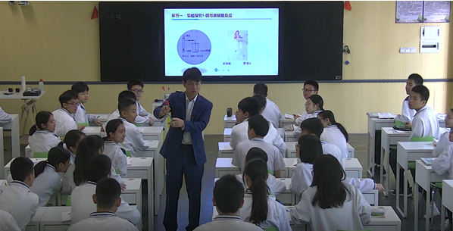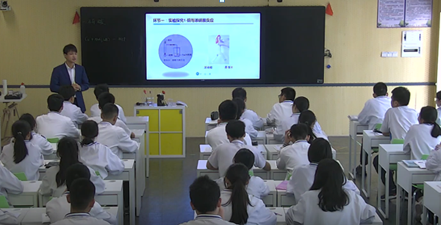**活动效果展示：**

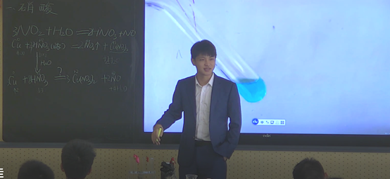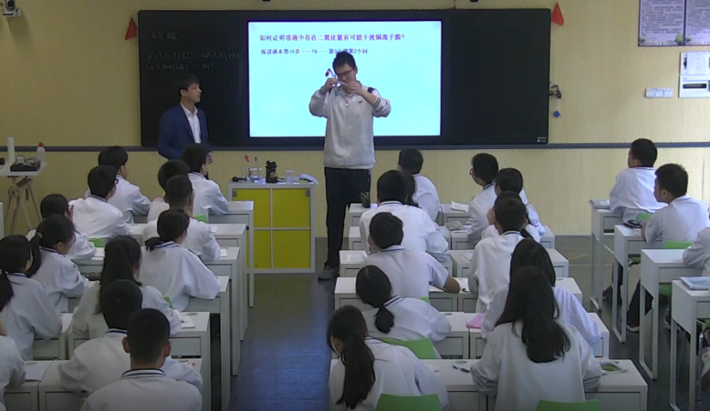Y型实验创新装置展示 铜与浓硝酸反应

释疑绿色谜团 铜与稀硝酸反应

《硝酸的氧化性》教学设计

环节一：创设情境，提供支架

【引问】Cu与浓硫酸在加热条件下会生成SO2、 CuSO4和H2O，那浓硝酸与Cu反应又会是怎样的情况呢？

【学生】浓硫酸与Cu反应 ： Cu＋2H2SO4 (浓)=CuSO4+SO2↑+2H2O，猜想硝酸与铜也会发生反应。

【投影】实验仪器：细绳、橡胶塞、双支玻璃管、气球

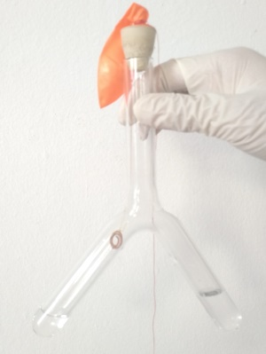

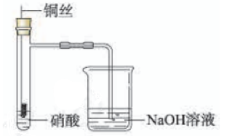

图1铜与浓硝酸反应 图2 利用Y型试管进行铜与浓硝酸反应

【投影】教材中是呈现了密闭体系装置（图1），但一方面铜丝在牵引过程中摩擦阻力偏大，不便于牵引，另一方面实验操作更多局限在讲台上进行，不方便在教室移动，因此老师在这里改进了实验装置（图2）。

【学生】观看，思考。

【讲解】在Y型试管中，左边放有约2mL的浓硝酸，右边放有约3mL的蒸馏水，用细线牵引铜丝，在橡胶塞的上方套上小气球。注意观看实验操作及其现象。

【演示实验】实验步骤：1：将约 1mL 的浓硝酸注入于玻璃管的一端，另外一端注入约3mL 的煮沸冷却的蒸馏水。2：将铜线一端绕成环，用细绳栓牢，细绳另一端穿过橡皮塞，将铜线浸没浓硝酸并塞紧橡胶塞。3：一段时间后，向上提拉细绳，停止反应。

【观察现象】观察、小组讨论，铜与浓硝酸剧烈反应，看到有红棕色气体生成；溶液由无色变为绿色。

设计意图：巩固旧知, 利用浓硫酸与Cu反应，类比引出浓硝酸与Cu反应。进一步根据绿色安全便捷原则，对传统实验装置进行了创新，设计Y型多功能一体化实验装置。不仅为固液分离操作提供新视角，也渗透绿色教学思想，激发学生学习兴趣，提升教学活力。

环节二：发现问题

【提问】有明显的颜色变化，即刻产生了大量浓厚的红棕色气体，溶液变绿了，红棕色气体是什么呢？

【学生】小声回答，可能是NO2

【投影】展示一瓶硝酸铜固体的图片和饱和硝酸铜溶液的图片。

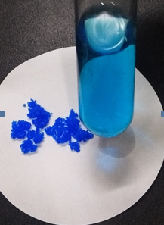

图3 饱和硝酸铜溶液与硝酸铜固体

【学生】观看到硝酸铜的本身颜色为蓝色。

【续问】反应后的溶液是什么？

【学生】推测铜与硝酸反应生成了铜离子，溶液里应该有硝酸铜。

【发现问题】饱和硝酸铜溶液明明是蓝色的，为什么溶液是绿色呢？

设计意图：展示硝酸铜及其固体为蓝色图片，为学生提供正确的颜色认知证据。同时根据“异常颜色”的出现，运用动机理论，引发学生认知冲突，激发学生求知欲和好奇心，推动学生探究绿色是何原因，培养学生务实求真的科学态度。

环节三：提供事实证据 提出假说

【提问】为了解决溶液是绿色而不是蓝色这个问题，首先请思考，为什么久置的硝酸溶液呈黄色呢？

【回答】久置的浓硝酸之所以显黄色是应为其中溶解了NO2，氮的氧化物中只有它是红棕色的。

【引导启发】在铜与浓硝酸反应中产生了大量的红棕色气体，那溶液中也必然会溶解了NO2。溶液中的NO2是否会干扰溶液本来的面目呢？

？

【板书】Cu+4HNO3(浓)==Cu(NO3)2＋2NO2↑＋2H2O

【投影】

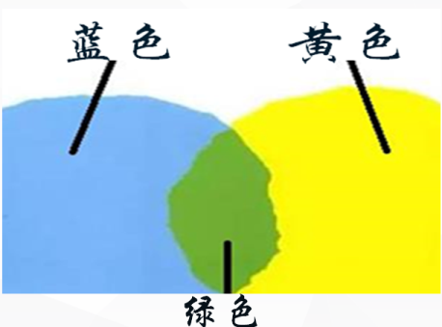

图4 三元色原理

【讲述启发】当蓝色遇见黄色便产生绿色效果，当红棕色遇见蓝色是否也会呈现绿色叠加效果呢？怎么来验证？

【讲述启发】猜想当蓝色遇见黄色便产生绿色效果，当红棕色遇见蓝色是否也会呈现绿色叠加效果呢？怎么来验证？

【讲述】不如逆向思考，假若为颜色叠加，把溶液中NO2气体除去，那样绿色溶液应该随即变成蓝色，怎么除去NO2气体呢？

【任务】请同学们阅读并思考新人教版教材36页第6题第3小题第2小问

【讨论、回答】加水（应为二氧化氮能与水反应，3NO2 + H2O = 2HNO3 +NO）

【板书】 3NO2 + H2O = 2HNO3 +NO

设计意图：引发思考为“颜色叠加”的知识构建桥梁。由美术颜料配置过渡到溶液中存在颜色叠加现象。综合了美学、物理光学，化学学科知识，体现了跨学科知识融合。既复习了硝酸易分解，又培养了学生知识迁移运用的能力，学会利用已学习知识解释实验现象。

【学生】观察、猜想颜色叠加是否会产生绿色现象

设计意图：联结以往知识经验，引发学生思考，为“颜色叠加”知识构建桥梁。

综合了美学、物理光学，化学学科知识，体现了跨学科知识融合。既复习了硝酸易分解，又培养了学生知识迁移运用的能力，学会利用已学习知识解释实验现象。

环节四：逆向思考，验证假说，解密绿色谜团

【逻辑推理】若为颜色叠加，把溶液中NO2气体除去，那样绿色溶液应该随即变成蓝色。

根据3NO2 + H2O = 2HNO3 +NO，该反应加入水后，NO2会与水反应而除去，溶液应该呈现蓝色。

【演示实验】倾斜玻璃管将玻璃内的蒸馏水流入反应液中，观察现象。

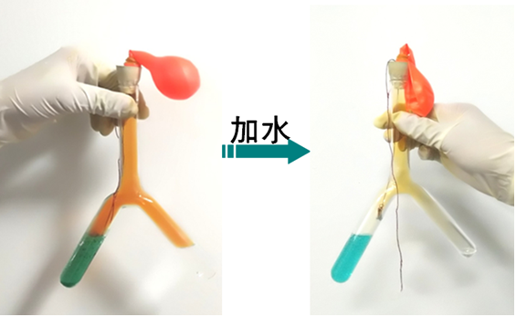

图5 加水操作

【讲解】溶液由绿色变为蓝色，验证了绿色是由于二氧化氮溶于水导致。证明反应产物的确为硝酸铜，二氧化氮和水。分析元素化合价变化，中心N原子化合价在变化，说明了硝酸具有氧化性，这与我们之前学习的浓硫酸性质十分相似。

设计意图：利用化合物之间的反应来除气体，该方法较为简便。此实验便可逆向证明猜想是正确的——溶液是由于颜色叠加造成的。训练学生反向逻辑思维，培养学生解决问题的能力。

环节五：知识迁移，铜与稀硝酸反应

【演示实验】利用Y型试管进行铜与稀硝酸反应。试管一端放入约2mL的稀硝酸（V浓硝酸: V水=1:1.5），将铜丝在细线的牵引下放入到稀硝酸溶液中,塞紧橡胶塞。

【观看】溶液变蓝，铜丝表面有无色气体产生，约5分钟后，溶液上方逐渐有淡黄色气体产生。

【提问】溶液变蓝色，说明生成了硝酸铜，无色气体是什么呢？看到的淡黄色气体是什么呢？

【回答】NO是无色气体，看到的淡黄色气体是NO2。NO气体与装置中的氧气反应生成了二氧化氮，所以最后看到溶液上方有红棕色。

【任务】请同学们配平该方程式，与离子方程式。

【总结】不论浓硝酸还是稀硝酸，在反应中均作为氧化剂表现出氧化性。稀硫酸不与铜反应，而稀硝酸与铜反应，体现出硝酸具有强氧化性。不同点是铜与浓硝酸反应还原产物是NO2，铜与稀硝酸反应还原产物是NO。

【板书】HNO3—具有强氧化性

设计意图：知识的迁移离不开完整的知识图式的构建。科学思维的培养绝不是浅显的学习，立足于完整的知识框架的学习，提升化学学科思维高度。

环节六：设疑，交流讨论

【提问】不活泼金属，如Ag与浓硝酸反应还原产物是什么呢？Ag与稀硝酸反应还原产物是什么呢？如果把不活泼金属Ag换成活泼金属Zn，猜想Zn与稀硝酸反应还原产物是什么呢？最后请大家根据课堂教学情况完成自我评价表（见表1），并将此表上交。

学生课堂自我评价表

|  |  |  |  |  |  |  |  |
| --- | --- | --- | --- | --- | --- | --- | --- |
| 环节 | 创设情境 | 发现问题 | 提出假说 | 验证假说 | 知识迁移 | 交流讨论 | 总分 |
| 分值 | 10 | 10 | 10 | 10 | 10 | 10 | 60 |
| 得分 |  |  |  |  |  |  |  |

设计意图：分层教学有利于针对性培养化学学科兴趣。连续提问延伸课堂空间，为学生打开新的视角和内容，利用问卷帮助教师反思教学效果，提供参考与改进依据。

教学流程：

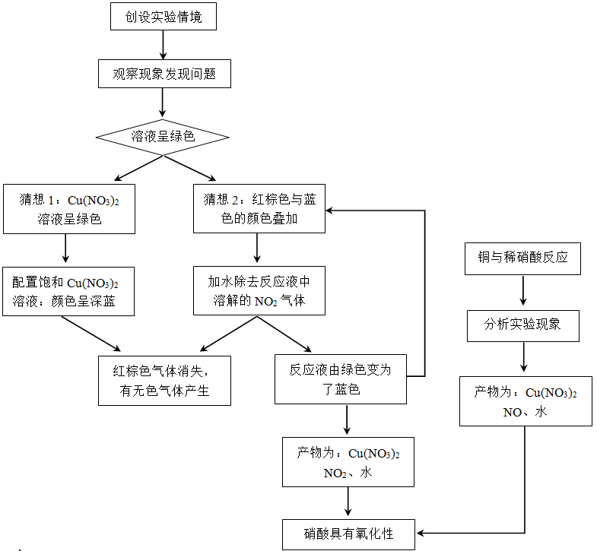

一：教学成效与反思

（一）教学成效

第一，为了解决实验教学中遇到的绿色谜团问题，在铜与浓硝酸反应实验教学中，设计了绿色一体化Y型试管装置并通过实践进行探索，以期引导学生进行深度学习。

第二，在教学策略上围绕铜与浓硝酸反应液溶液颜色为绿色而非蓝色的认知冲突，从逻辑上引导学生思考与探究。在教学实践中采用流程图等工具，帮助学生梳理实验探究流程，助力学生有意义知识联结。

第三，在传统教学中，由于教材实验装置不够优化，一定程度上限制硝酸的氧化性实验教学的普及。一方面新型实验装置降低了演示实验操作难度，安全环保的设计理念确保无气体泄漏，渗透绿色思想。另一方面，一体化Y式微型实验装置是学生所未接触到的，利用该装置在教学实践中不仅较好地激发了学生学习化学的热情，还营造了师生积极实验创新的氛围。

第四，案例设计与2017人教版教材深度融合，新人教版课后习题第六题的设计，是对铜与浓硝酸反应溶液颜色客观现象的关注，体现了对真实知识情境的重视与探索，因此本设计与教材习题一脉相承。

第五，在信息时代的浪潮中，借助多媒体技术软件，将本案例设计以微课形式为载体展开，内容上有容量也有深度，有思考还有创新，使得教学过程更加的精简化，也使得教学成果可以得以保存和流传。此外，运用多媒体在线技术将核心知识与技能传递给学生，培养学生科学探究与创新意识的核心素养，更打破了时间与空间的限制，极大的方便了学生的学习，使学校的教育成为可以超出校园向更广泛的地区辐射的开放式教育。

（二）教学成效

首先，稀硝酸的配制要求比较严格 , 稍浓则有二氧化氮气体产生，稍稀则反应速率缓慢，影响实验效果，浓硝酸与水的体积比为1:1.5时，铜与稀硝酸反应实验的效果较佳。

其次，Y型实验装置不仅适用于铜与硝酸反应，还适用于固—液、液—液等系列反应。此外，实验装置廉价，其推广应用具有广阔的前景。

最后，Y型实验装置可以与手持技术相结合，利用不同种类的传感器可以实时地观察到反应过程，在过程中利用图像数据来设置连续性、有意义问题开展深度学习，构建化学学科思维模型；亦可以在不同实验条件下同时开展反应时间、反应速率、反应进程、反应现象等对比实验。

《硝酸的氧化性案例点评》

在新课程改革理念下，《硝酸的氧化性》以2017版人教版化学新教材为素材，以培养科学探究与创新意识核心素养为目的导向，针对铜与浓硝酸反应的绿色现象，采用Y型一体化实验装置，进行实验探究，帮助学习解决真实情景问题。以期借助新型实验仪器装置，以解决实验教学中学生学习大多仍停留在浅层学习层面的问题，促进学生对问题进行适当深度思考。因此在中学化学实验教学中，可以利用具有启发性生成性的实验问题，创设批判有效的问题情境，根据实验中产生的问题巧妙地设计创新实验用具，不仅可以激发学生探究欲望，还能培养学生的创造力。教师亦可以通过创新实验用具，设计具体的实验方案，采用与教具相匹配的教学方法与手段，推动教学环节的层层展开。

参考文献

[1]张丹. 基于"深度学习"的高中化学实验教学研究[J]. 吉林省教育学院学报(07).

[2]王祖浩主编.普通高中课程标准实验教科书《化学1》[M].江苏: 江苏凤凰教育出版社, 2007. 100-101.

[3]李润.铜与浓、稀硝酸反应的改进实验[J].化学教育(中英文),2018,39(07): 63-65.

[4]谭圣涛,刘东哲,吴佳怡.铜和浓硝酸反应所得溶液呈绿色的原因探究[J].中学化学教学参考,2016(08): 53-54.

[5]刘德琛.铜与稀硝酸反应制取一氧化氮实验的改进[J].天津师范大学学报(基础教育版),2000(02): 68.

[6]梁慧姝，郑长龙主编.化学实验论[M].南宁: 广西教育出版社, 1996. 118-119.

[7]卢荣耀.几种常见铜盐溶液的颜色问题[J].中学化学教学参考,2012(04):47.

[8]徐琰主编.无机化学[M].河南: 河南科学技术出版社, 2009. 110-114.